

 

ROTINA DO BERCÁRIO

TERÇA-FEIRA 25-08-2020

**HORA DA CANÇÃO**

* Iniciar a aula com a história cantada: Casinha Torta. (Vídeo no blog)
* Atividade culinária: Bolacha. (Vídeo no blog)

Momento da higienização (troca de fraldas**)**

* Aula Extra

Educação física Mabbya (blog tia Mabbya)

 Hora do lanche 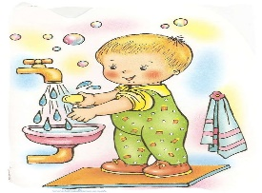Escovação e higienização  Soninho Momento da higienização

* Momento da música:Perto da casa tem.( Vídeo no blog).

Saída.